Badanie kamerą termowizyjną, ochrona antywirusowa – a czy Ty zrobiłeś wszystko, by w Twojej firmie było bezpiecznie?

Jednym z najważniejszych zadań, jakie stoi przed Tobą obecnie, jest ochrona Twoich najcenniejszych zasobów – ludzi, i zapewnienie im poczucia bezpieczeństwa w miejscu pracy. Badanie kamerą termowizyjną i ochrona antywirusowa to tylko niektóre z narzędzi, które Ci w tym pomogą. Dowiedz się co jeszcze możesz zrobić, by Twoja firma odnosiła sukcesy w świecie, który właśnie dostosowuje się do nowego stylu życia i pracy.

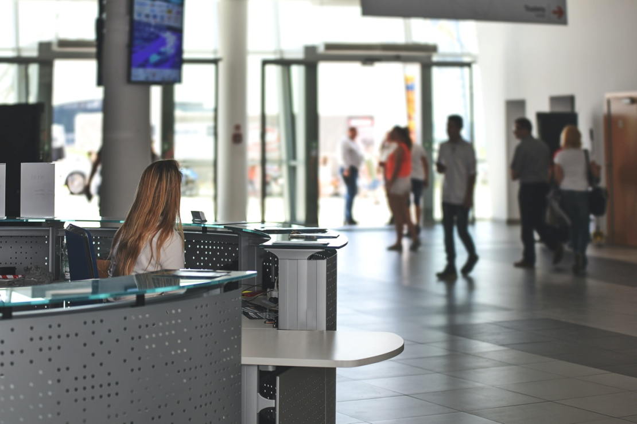
Zadbaj o bezpieczeństwo swojej firmy

Obecny kryzys związany z pandemią to ciężka próba dla większości firm. Liderzy wielu organizacji skupiają się na bieżących problemach, jednak „nowa normalność” wymaga szybkiego przystosowania się do zmian - które zaszły niemal z dnia na dzień - w perspektywie długofalowej. Z badania przeprowadzonego przez Firmę Delloite wynika, że aż 58%polskich dyrektorów finansowych ocenia wpływ epidemii SARS-CoV-2 na ich firmy jako negatywny. Nawet jeśli Twoja firma także została „skażona” wirusem, masz wpływ na to, jak wykorzystasz obecną sytuację – w myśl słów Winstona Churchilla, że kryzys to szansa, której nie można zmarnować.

Czy badanie kamerą termowizyjną wpływa na morale pracowników?
Zdrowy i szczęśliwy pracownik to dobry pracownik – ta maksyma jest zawsze aktualna, a szczególnie w obecnych czasach. Postaw zdrowie pracowników na pierwszym miejscu, tym bardziej, że ciągłe monitorowanie ich zdrowia i samopoczucia ma kluczowe znaczenie dla Twojego przyszłego sukcesu. Ochrona antywirusowa wdrożona w firmie, w tym badanie kamerą termowizyjną, pokaże Twoim pracownikom, że jesteś przygotowany na to, co przyniesie przyszłość, a także że ich przyszłość jest związana z Twoją firmą. Takie działanie z pewnością przełoży się na większą wydajność pracowników i podwyższy ich morale. -Badanie kamerą termowizyjną pozwala na szybki i bezdotykowy pomiar temperatury ciała. Badanie charakteryzuje się także bardzo wysoką dokładnością i skutecznością – tłumaczy Mariusz Adamus, ekspert z Etisoft, firmy która wprowadziła do swojej oferty system pozwalający wykonać badanie kamerą termowizyjną. – To nowoczesne rozwiązanie, w połączeniu z innymi środkami ochrony, jak maseczki ochronne czy przyłbice, może bardzo wspomóc walkę z epidemią, ponieważ badanie kamerą termowizyjną pozwala na pomiar temperatury jednocześnie u kilkunastu osób w czasie zaledwie 1 sekundy – dodaje.

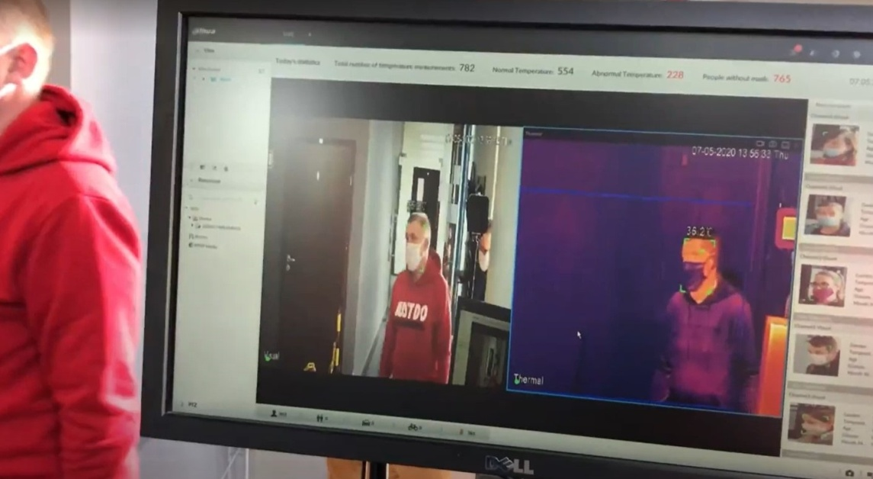
Badanie kamerą termowizyjną

Co wspólnego ma badanie kamerą termowizyjną z planowaniem strategii?
Z raportu Oferteo.pl. wynika, że aż 88% przedsiębiorstw chce kontynuować realizację zleceń pomimo kryzysu. Czy samo chcieć, oznacza móc? Bycie odpowiedzialnym liderem oznacza m.in., że myślisz o tym, jak zmiana funkcjonowania firmy po pandemii wpłynie na Twoich pracowników, którzy będą od Ciebie oczekiwać prawdziwego przywództwa. Jeśli pokażesz Twoim pracownikom, że zależy Ci na ich teraźniejszości, , udowodnisz im tym samym, że wiesz jak się poruszać w tych niepewnych czasach i masz pomysł na dalsze funkcjonowanie firmy. Tak robią najwięksi gracze – planują strategię. Amazon postawił na badanie kamerą termowizyjną zamiast używanych dotychczas termometrów bliskiego zasięgu. Firma zainstalowała kamery termowizyjne w swoich magazynach w Wielkiej Brytanii i na całym świecie, aby monitorować pracowników pod kątem objawów koronawirusa. Badanie przeprowadza się w czasie rzeczywistym, co pozwala na bieżąco identyfikować osoby, które mogą mieć wirusa, jeszcze zanim wejdą na teren firmy. Dzięki temu możliwość, że przez jednego pracownika stanie cała produkcja, jest zredukowana do minimum.

Zapewnij bezpieczeństwo swoim pracownikom

Wprowadzaj innowacje, albo zgiń
Oprócz nagłego charakteru kryzysu związanego z koronawirusem, jego globalny charakter jest zupełnie bezprecedensowy. Dotknął firm na całym świecie, bez względu na ich wielkość, skalę i sektor działania. COVID 19 jest świetnym środkiem niwelującym wszelkie nierówności między nimi. Pozostawia każdej firmie w zasadzie tylko jeden wybór - wprowadzaj innowacje lub przestań istnieć. – Wykorzystując nowoczesne technologie, jakimi posługujemy się na co dzień , wychodzimy naprzeciw temu, czego obecnie oczekuje rynek. Oferujemy m.in. sprzęt umożliwiający badanie kamerą termowizyjną, samoprzylepne maseczki ochronne czy przyłbice – wylicza ekspert z Etisoft, firmy której działania są silnie związane z innowacjami nie tylko w dobie pandemii.

Nie ma wątpliwości, że gatunek ludzki pokona najnowsze zagrożenie, a pandemia, choć zostawi po sobie ogrom zniszczeń, kiedyś minie. To jak będzie funkcjonowała Twoja firma w świecie po pandemii zależy od tego, jakie decyzje podejmiesz dziś, wykorzystując najnowsze technologie tak, by pracowały na Twoją korzyść. 5% pracodawców widzi szansę dla swojego przedsiębiorstwa mimo koronawirusa. Czy zrobiłeś już wszystko, by być w tym gronie?

